🛒 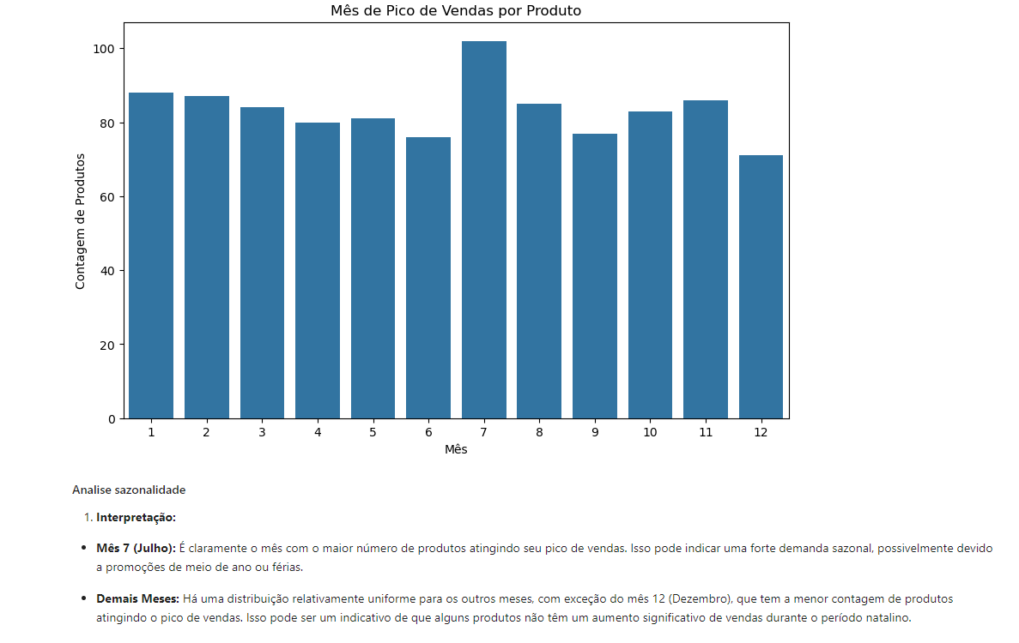 **Análise de sazonalidade:**

**Interpretação:**

* **Mês 7 (julho):** É claramente o mês com o maior número de produtos atingindo seu pico de vendas. Isso pode indicar uma forte demanda sazonal, possivelmente devido a promoções de meio de ano ou férias.
* **Demais Meses:** Há uma distribuição relativamente uniforme para os outros meses, com exceção do mês 12 (dezembro), que tem a menor contagem de produtos atingindo o pico de vendas. Isso pode ser um indicativo de que alguns produtos não têm um aumento significativo de vendas durante o período natalino.

🛒 **Mapa de calor:**

Suporte para análise sazonalidade, aqui conseguimos entender a correção dos produtos ligado ao mês de venda:

**Interpretação**

* Com o mapa de calor conseguimos entender quais foram as categorias mais vendidas durantes os meses, é notável a quantidade de vendas de eletrônicos no mês 7 (julho) o que impactou significativamente nas vendas do mês, devido a alta correlação.
* O mesmo impacto em eletrônicos ocorreu em dezembro, porem o impacto foi o contrário do mês de Julho.

**

**Interpretação:**

* As categorias apresentam distribuições de vendas relativamente equilibradas, exceto Books, que mostra maior variabilidade e Electronics, que tem outliers indicando vendas pontuais altas.
* Após a análise de correlação e sazonalidade ficou claro que o que impulsionou as vendas de Electronics foi o mês de julho, onde tivemos um aumento significativo na vendas, por uma demanda sazonal.

📈 **Tendências Gerais:**

Análise avaliação x preço

**Interpretação**:

* O gráfico mostra a relação entre o preço e a avaliação de um produto. O eixo x representa o preço do produto, e o eixo y representa a avaliação média do produto. A linha no gráfico mostra a tendência geral da relação entre o preço e a avaliação sendo 4.8 a avaliação mais alta e 1.6 a avaliação mais baixa.
* No geral, o gráfico mostra que há uma correlação positiva entre o preço e a avaliação do produto. Isso significa que, em geral, produtos com preços mais altos tendem a ter avaliações mais altas.

📈 **Tendências Gerais:**

Visualização total de produtos vendidos:

**Interpretação:**

* O histograma mostra que a distribuição dos dados se aproxima de uma curva normal, com a maior parte das vendas próximo da média.
* A distribuição está relativamente normal e a ausência de valores extremos indicam que, em geral, as vendas são consistentes e não há grandes flutuações.